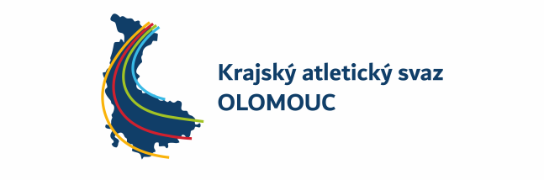

SEMIFINÁLE DRUŽSTEV STARŠÍHO ŽACTVA – OLOMOUC 28.8.2022

Závody se uskuteční za částečné finanční podpory Českého atletického svazu a Olomouckého a Moravskoslezského kraje

Zpravodaj

Tabulka :
 | Starší žáci | body
1. | TJ Sokol Opava | 193
2. | Atletický klub Olomouc | 188
3. | SSK Vítkovice | 152
4. | TJ Slezan Frýdek Místek | 87 | 2 první místa
5. | Atletika Poruba | 87 | 1 prní místo
6. | Atletický klub Šternberk | 61
7. | Atlet. klub E.Zátopka Kopřivnice | 59
8. | Sportovní klub Přerov 1908 | 50
9. | Atletický klub Prostějov | 19
 | TJ Šumperk | 30 | 2 závodníci

 | Starší žákyně | body
1. | Atletika Poruba | 202
2. | SSK Vítkovice | 166
3. | TJ Slezan Frýdek Místek | 151
4. | Atletický klub Olomouc | 142
5. | TJ Sokol Opava | 138
6. | TJ Šumperk | 107,5
7. | TJ TŽ Třinec | 56
8. | Sportovní klub Přerov 1908 | 29
9. | Atletický klub Prostějov | 14,5

Počty startujících:

Starší žáci | Počet závodníků | Počet startů
Atletický klub Olomouc | 16 | 32
Atletický klub Prostějov | 9 | 17
TJ Šumperk | 2 | 4
Atletický klub Šternberk | 10 | 21
Sportovní klub Přerov 1908 | 5 | 11
TJ Sokol Opava | 15 | 25
SSK Vítkovice | 13 | 24
Atletika Poruba | 10 | 17
TJ Slezan Frýdek Místek | 6 | 12
Atlet. klub E.Zátopka Kopřivnice | 6 | 10
Celkem | 92

Starší žákyně | Počet závodnic | Počet startů
TJ Šumperk | 13 | 30
Atletický klub Olomouc | 17 | 30
Sportovní klub Přerov 1908 | 11 | 21
TJ Sokol Opava | 21 | 37
Atletický klub Prostějov | 11 | 21
Atletika Poruba | 19 | 35
SSK Vítkovice | 19 | 44
TJ Slezan Frýdek Místek | 19 | 28
TJ TŽ Třinec | 12 | 26
Celkem | 142

Startující v disciplínách:
Hoši
60m | 21 | 150 | 16 + 1MS | 300 | 12 + 1MS
800m | 9 | 3000 | 6 | 100mpř | 9
200mpř | 7 | 4 x 60 | 6 | Výška | 9 + 1MS
Dálka | 17 | Tyč | 2 | Koule | 16
3km chůze | 2 | 1500m př | 3 + 1MS | 1500 | 8
kladivo | 10 | oštěp | 18 | disk | 15
4 x 300m | 7

Dívky

60m | 24 | 150m | 18 + 1MS | 300m | 16
800m | 11 | 3000m | 6 | 100mpř | 15
200mpř | 20 + 1MS | 4 x 60m | 15 | Výška | 16+ 2MS
Dálka | 26 | Tyč | 11 | Koule | 21 + 1MS
kladivo | 16 | oštěp | 24 + 1MS | disk | 23
3km chůze | 5 + 2MS | 1500mpř | 6 + 1MS | 1500m | 4 + 1MS
4 x 300m | 12

Na Mistrovství Moravy postupuje prvních 5 družstev. Uskuteční se 11.9. 2022 ve Frýdku Místku.
Děkuji pořadateli za uspořádání a všem zúčastněným družstvům za pěkné závody.

V Šumperku dne 29.8.2022 Jarmila Hynková

